НОД по формированию элементарных математических представлений.
Подготовительная к школе группа

Тема недели: Комнатные цветы
Цель: Совершенствование умений детей ориентироваться в пространстве
Задачи:
- Закреплять умения вычислять в пределах 10;
- закреплять умения ориентироваться в пространстве и времени;
- развивать логическое мышление
Мотивация
-Ребята, обратите внимание, что к нам сегодня пришли гости. Давайте с ними поздороваемся.
Ребята, посмотрите пожалуйста, может в вашей группе что-то изменилось? Появилось что-то необычное? (Предмет)
Даю вам подсказку этот предмет находится в уголке группы, о котором вы с воспитателями говорили всю эту неделю, изучали их названия, то как нужно за ними ухаживать.
Находим сундук в уголке природы и карта рядом лежит
Как вы думаете, как же он здесь очутился?
Хорошо, ребята, я вам признаюсь, это я его принесла
Так хочется в него заглянуть. Давайте попробуем его открыть. Что не получается? Почему? (Замок) Замок закрыт. Здесь есть какие-то цифры. Что они обозначают? (код)
Пробуем подобрать. Никак у нас не получается.
Да уж ребят, чтобы разгадать его нам придется продемонстрировать все свои математические знания и умения. какие это знания? (ответы детей)
Кроме сундука здесь есть что-то еще- это карта.
Какие знания и умения нам нужны, чтобы отправится в путешествие по этой карте?(ориентирование)
Сегодня мы с вами еще раз закрепим умения ориентироваться, знать где право и лево, спереди и сзади, вперед и назад.
Открываем карту, Сегодня мы свами отправляемся в математическую страну, а путь нам будут указывать наши комнатные цветы.

ОСНОВНАЯ ЧАСТЬ
1 Станция «Календарь» Цветок Фикус
Мы видим календарь, на нем написаны загадки.
Как загадки отгадаете, Первую цифру кода узнаете.
Работаем коллективно обсуждаем ответ в группе
Все спешат, все бегут,
Едут быстро там и тут.
Он конечно не бездельник,
Самый трудный...(понедельник)
Не успел закончить дело?
Этот день возьмётся смело,
Убирёт он всё как дворник.
После трудного дня...(вторник)
Он не мал и не велик,
А бывает озорник.
Пролетит он как вода,
Незаметный день...(среда)
До выходных, рукой подать,
Этот день как благодать.
Пол недели он поверг,
Этот средний день...(четверг)
Перед выходным дела,
На себя она взяла.
Как большая каракатица,
Пятый день недели...(пятница)
Для кого-то он рабочий,
Для кого-то выходной.
Отдохнуть и мне охота,
Начинается...(суббота)
Самый лучший день недели,
Когда будни надоели.
Спим подольше, пьём варенье,
В выходной день...(воскресенье)
Ребята, молодцы, вы отгадали все мои загадки.
Скажите, какой сегодня день недели? (Среда)
А какой это день по счету? (Третий)
Как вы думаете может эта цифра, что-нибудь означает? ( Да, это первая цифра кода)
Цифра 3
Ну что же, пора нам снова обратится к карте.
2 станция «Вычисления». Цветок Фиалка
Смотрим на карту ищем фиалку, садимся за столы.
Лежат наборы с цифрами и знаки + - =.
Как вы думаете какое испытание нас ждет здесь? Решение примеров.
Возьмите цифру, которая является соседом цифре 2 справа…… и т.д
3+5=8
9-1=8
Сейчас пожалуйста, проверьте примеры у друг друга.
Какое число у нас получилось? Может быть это и есть вторая цифра нашего кода.(Да)
Цифра 8

3 станция «Геометрические фигуры». Цветок Бегония
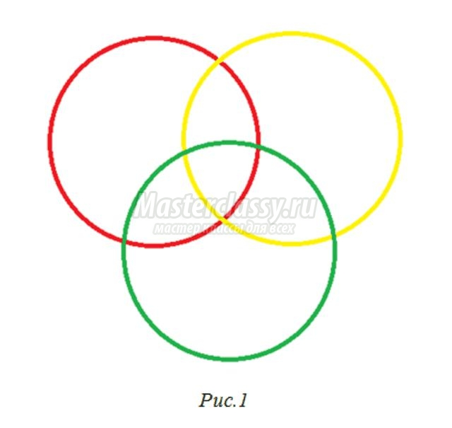
На полу лежат три обруча, разных цветов.
Что мы здесь видим ( Геометрические фигуры разных цветов.
Перечисляем их: ромб и трапеция)
Для выполнения задания нам нужно разделится на 2 команды.
1 команда под названием РОМБ и 2 команда с названием Трапеция
Я буду говорить задание, а вы посовещавшись должны будете положить свою фигуру соответствующего цвета в нужное место.
Итак, готовы?
- положите красный ромб так, чтобы он находился внутри красного обруча, но снаружи желтого и зеленого.
- положите синею трапецию так, чтобы она была внутри зеленого, но снаружи красного и желтого обручей.
-положите зеленый ромб так, чтобы он был одновременно внутри красного и желтого обручей, но снаружи зеленого обруча.
- положите жёлтую трапецию так, чтобы она была внутри трех обручей одновременно.
Сколько фигур находится внутри красного обруча, а внутри зеленого- по одному.
След цифра кода 1
Цифра 1
4 странция «Графический диктант». Цветок Папоротник
Здесь нас ждет графический диктант. Вы умеете писать графические диктанты?
Что это такое? (Рисование по клеточкам в указанном направлении)
Рисуем цифру 9
Цифра 9
Вот и собрали мы с вами все цифры, которые составляют код от нашего замка.
Давайте вспомним, как мы их узнали.
Перечисляем станции, которые мы прошли
Пойдемте проверим код и попробуем открыть сундук.
Открываем кодовый замок. В сундуке лежат инструменты для ухода за растениями.
Ребята, я хочу вам напомнить, что за растениями нужно ухаживать, заботится о них, поливать, удобрять, все что для этого нужно, находится в этом сундуке, я вам дарю и думаю, что сегодня вы обязательно все используете и опробуете.
РЕФЛЕКСИЯ
Ну что ж, давайте вернемся к карте, посмотрите на этих замечательных человечков, они такие же исследователи, как и вы, возьмите по одному человечку и приклейте их на ту станцию где вам больше всего понравилось, на которой вы узнали что-то новое или туда, где вы испытали затруднение выполняя задание.
Ответы детей. 
Заключение.

Список используемой литературы:
1. Т.А.Фалькович, Л.П.Барылкина “ Формирование математических представлений”.
2. Р.Е.Черенкова “Лучшие задачки для детей от 3-х до 6 лет”. Развиваем логику и мышление.
3. Е.В.Колесникова “Математика для дошкольников”.
4. Л.П.Петерсон, Н.П.Холина “Раз ступенька, два ступенька”.

